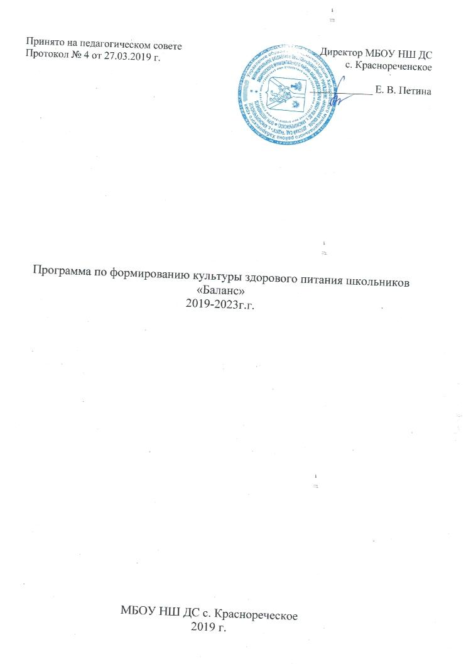

Программа по формированию культуры здорового питания школьников «Баланс»
2019-2023г.г.
Возраст детей 7 – 11 лет
Срок реализации 4 года

1. Информационная справка
В настоящее время вопросы школьного питания в школе постоянно находятся в центре внимания. В 2018-2019 учебном году 1- разовым питанием были обеспечены 96 % учащихся школы. Учащиеся из многодетных и малообеспеченных семей получают дотацию на питание из расчета 20 руб. 37 коп. в день на одного человека.
В школьной столовой имеется 25 посадочных места.
Пищеблок расположен в здании детского сада и позволяет готовить горячую пищу.
Пищеблок оснащён технологическим оборудованием для приготовления школьных обедов на 100%.
В МБОУ НШ ДС с. Краснореченское в 2018-2019 учебном году обучается 53 учащихся.
Распределение учащихся по группам здоровья на 2018-2019 учебный год выглядит следующим образом:
1 группам здоровья – 45 учащихся (84,9%) 2 группа здоровья – 8 (15,1%)
Существующие проблемы:
слабые знания о правильном питании среди родителей и учащихся; низкая культура питания; несоблюдение норм сбалансированного питания из-за отсутствия возможностей у многих родителей оплачивать питание в полном объёме - требуют комплексного системного подхода.
Очевидно, что процесс обучения в школе не должен строиться за счет ресурсов здоровья ребенка, а должен быть направлен на сохранение и устранение нарушений в состоянии здоровья детей.
Поэтому нами и разработана программа по формированию культуры правильного питания.

2. Пояснительная записка
На современном этапе развития человеческого общества такие универсальные ценности, как жизнь и здоровье человека, приобретают особое значение. С одной стороны, потому, что они являются «структурообразующими факторами социальности», с другой - потому, что мы должны немедленно восстановить адекватное отношение к ним у подрастающего поколения. Школьник должен расти здоровым, физически крепким, всесторонне развитым и выносливым. Из всех факторов внешней среды, оказывающих влияние на его физическое и нервно-психическое развитие, питание занимает ведущее место. Поэтому еще с раннего детства важно обеспечить полноценное и правильно организованное питание, являющееся залогом его здоровья. Всякое нарушение питания, как количественное, так, еще в большей мере, и качественное, отрицательно влияет на здоровье детей. Особенно вредны для организма нарушения питания в период наиболее интенсивного роста ребенка. Организм школьника постоянно расходует много энергии. Эта энергия необходима ему для деятельности сердца, легких и других внутренних органов, для поддержания постоянной температуры тела. Учебные занятия, чтение, просмотр телевизионных передач также требуют расхода определенного количества энергии. С особенно большими энергетическими затратами связана работа, сопровождаемая сокращением мышц: движения, игры, занятия спортом, различные трудовые процессы. Основным источником энергии служит пища. Наряду с этим пища является «строительным материалом», необходимым для роста и развития организма.
Под здоровым питанием понимают питание, обеспечивающее рост, нормальное развитие и жизнедеятельность человека, способствующее укреплению его здоровья и профилактике заболеваний.
Результаты обследования учащихся по стране свидетельствует о росте числа учащихся с нарушениями здоровья. В структуре детской патологии преобладают болезни глаз, болезни костно-мышечной системы и соединительной ткани, нервной системы, выявлены учащиеся с заболеваниями органов пищеварения, органов дыхания, болезни эндокринной системы
В настоящее время вопросам обеспечения именно здорового питания населения уделяется большое внимание. Правительством Российской Федерации утверждены «Основы государственной политики Российской Федерации в области здорового питания населения до 2020 года» (распоряжение Правительства Российской Федерации от 25 октября 2010 г. № 1873-р), которыми предусмотрен комплекс мероприятий, направленных на создание условий, обеспечивающих удовлетворение в соответствии с требованиями медицинской науки потребностей различных групп населения в здоровом питании с учетом их традиций, привычек и экономического положения.
Основные правила здорового образа жизни и питания должны постоянно находиться в поле зрения каждого человека. Обучение должно начинаться с семьи, детского сада и далее продолжаться во всех образовательных организациях, независимо от их профиля.
Программа курса по формированию культуры здорового питания обучающихся (далее - Программа) может быть использована самостоятельно либо использоваться при разработке основных программ, предусмотренных ФГОС:
программы формирования экологической культуры, здорового и безопасного образа жизни для обучающихся уровня начального общего образования
Программа курса по формированию культуры здорового питания обучающихся содержит теоретические и практические основы современных представлений о культуре здорового питания с учетом взаимосвязи между характером питания, технологией производства пищевых продуктов и здоровьем человека. Программа направлена на формирование содержания образования для обучающихся уровня начального общего образования

Нормативно-правовой и документальной основой Программы курса по формированию культуры здорового питания обучающихся являются:
- Закон Российской Федерации «Об образовании»;
- Федеральный государственный образовательный стандарт начального общего образования;
- СанПиН, 2.4.2.1178-02 «Гигиенические требования к режиму учебно-воспитательного процесса» (Приказ Минздрава от 28.11.2002) раздел 2.9.;
- Рекомендации по организации обучения в первом классе четырехлетней начальной школы (Письмо МО РФ № 408/13-13 от 20.04.2001);
- Об организации обучения в первом классе четырехлетней начальной школы (Письмо МО РФ № 202/11-13 от 25.09.2000);
- О недопустимости перегрузок обучающихся в начальной школе (Письмо МО РФ № 220/11-13 от 20.02.1999);
- Гигиенические требования к условиям реализации основной образовательной программы начального общего образования (2009 г.);
Программа курса по формированию культуры здорового питания обучающихся сформирована с учётом факторов, оказывающих существенное влияние на состояние здоровья детей:
- неблагоприятные социальные, экономические и экологические условия;
- факторы риска, имеющие место в образовательных учреждениях, которые приводят к дальнейшему ухудшению здоровья детей и подростков от первого к последнему году обучения;
- активно формируемые в младшем школьном возрасте комплексы знаний, установок, правил поведения, привычек;
- особенности отношения обучающихся младшего школьного возраста к своему здоровью, что связано с отсутствием у детей опыта «нездоровья» (за исключением детей с серьёзными хроническими заболеваниями) и восприятием ребёнком состояния болезни главным образом как ограничения свободы, неспособностью прогнозировать последствия своего отношения к здоровью.
- структура питания населения России, в том числе и детей, особенно детей школьного возраста, характеризуется недостаточным потреблением наиболее ценных в биологическом отношении пищевых продуктов, таких как мясо и мясопродукты, молоко и молочные продукты, рыба и рыбные продукты, яйца, растительное масло, фрукты и овощи. При этом выявляется выраженная тенденция к повышению потребления хлеба и хлебопродуктов, а также картофеля.
- недостаточность в питании населения ряда минеральных веществ и микроэлементов, таких как кальций, железо, йод, фтор, селен, цинк; весьма значителен в нашем рационе и дефицит пищевых волокон.
- резкое снижение устойчивости организма к неблагоприятным факторам окружающей среды за счет нарушения функционирования систем антиоксидантной защиты и, как следствие, – к развитию иммунодефицитных состояний.
3. Общая характеристика программы
Программа курса по формированию культуры здорового питания обучающихся включает в себя модуль:
для обучающихся 1 - 4 классов, начальное общее образование;
4. Цель и задачи
Цель:
- Создание условий, способствующих укреплению здоровья, формированию навыков правильного питания, поиск новых форм обслуживания детей, увеличение охвата учащихся горячим питанием;
- Формирование у детей основ культуры питания как составляющей здорового образа жизни.
- Сделать родителей своими союзниками по организации здорового питания детей.

Реализация программы предполагает решение следующих образовательных и воспитательных задач:
- Обеспечение бесплатным питанием категорий учащихся, установленных администрацией района;
- Создание благоприятных условий для организации рационального питания обучающихся с привлечением средств родителей (законных представителей);
- Укрепление и модернизация материальной базы помещений пищеблока (при наличии финансирования)
- Повышение культуры питания:
- формирование и развитие представления детей о здоровье как одной из важнейших человеческих ценностей, формирование готовности заботиться и укреплять собственное здоровье;
- формирование у школьников знаний о правилах рационального питания, их роли в сохранении и укреплении здоровья, а также готовности соблюдать эти правила;
- профилактика поведенческих рисков здоровья, связанных с нерациональным питанием;
- освоение детьми практических навыков рационального питания;
- информирование детей о народных традициях, связанных с питанием, расширение знаний об истории и традициях питания своего народа, формирование чувства уважения к культуре своего народа и культуре и традициям других народов;
- Обеспечение санитарно-гигиенической безопасности питания;
- Проведение систематической разъяснительной работы среди родителей (законных представителей):
- о необходимости горячего питания детей;
- в вопросах организации рационального питания детей;

5. Механизмы реализации программы:
Предоставление школьникам качественного, сбалансированного и рационального питания, соответствующего физиологическим потребностям детей разных возрастных групп по энергетической ценности и составу макро- и микронутриентов;
Соответствие ежедневного меню нормам СанПИН;
Соответствие обеденного зала нормам СанПИН;
Культура принятия пищи;
Контроль за качеством питания;
Максимальный охват школьников питанием;
Предоставление диетического питания нуждающимся в таковом;
Разъяснительная и профилактическая работа по вопросам здорового питания и пропаганда его, как среди школьников, так и их родителей;
Оснащение пищеблока современным технологическим оборудованием, качественной посудой
Работа Комиссии по проверке качества питания согласно плану мероприятий.
Производственный контроль
- Ожидаемые конечные результаты программы:
сохранение и укрепление здоровья при стабильных результатах обучения; повышение приоритета здорового питания;
повышение мотивации к здоровому образу жизни;
поддержка родителями деятельности школы по воспитанию здоровых детей;
улучшение состояния здоровья детей по показателям заболеваний, зависящих от качества потребляемой пищи;
повышение качества и безопасности питания учащихся;
обеспечение всех обучающихся питанием;
обеспечение льготным питанием детей из социально-незащищенных семей.
8. Исполнители программы
администрация школы, педагоги, учащиеся, медицинская сестра по договору, работники столовой, психологическая служба.
Программа затрагивает всех участников образовательного процесса и будет реализовываться как в области образовательной (уроки, факультативы), так и воспитательной деятельности, в том числе и в летнем пришкольном оздоровительном лагере.
9. Сроки реализации программы – 2019- 2023год
10. Основные направления деятельности
Учебно-воспитательная работа:
1 Организация режима питания, основанного на принципах: регулярности, разнообразия, адекватности, безопасности, удовольствия
2 Организация перемен и длительных динамичных пауз для приёма пищи
3 Включение вопросов о культуре питания в план учебных программ:
Программа курса по формированию культуры здорового питания обучающихся средствами урочной деятельности может быть реализовано с помощью предметов УМК «Школа России».
Система учебников формирует установку школьников на безопасный, здоровый образ жизни. С этой целью предусмотрены соответствующие разделы и темы. Их содержание направлено на обсуждение с детьми проблем, связанных с безопасностью жизни, укреплением собственного физического, нравственного и духовного здоровья, активным отдыхом.
В курсе «Окружающий мир» — это разделы: «Здоровье и безопасность», «Мы и наше здоровье», «Наша безопасность», и темы: «Что вокруг нас может быть опасным?», «Почему нужно есть много овощей и фруктов?», «Почему нужно чистить зубы и мыть руки?»
В курсе «Физическая культура» весь материал учебника (1-4 кл.) способствует выработке установки на безопасный, здоровый образ жизни. На это ориентированы все разделы книги, но особенно, те, в которых сообщаются сведения по освоению и соблюдению режима дня, личной гигиены, закаливания, приема пищи и питательных веществ, воды и питьевого режима, необходимости оказания первой помощи при травмах.
4. Включение вопросов о культуре питания в план внеклассных мероприятий и часов общения; проведение тематических дней здоровья, интеллектуальных соревнований и т. п;
организацию кружков, секций, факультативов по избранной тематике;
проведение досуговых мероприятий: конкурсов, праздников
Профилактическая и коррекционная работа:
1 Плановый медицинский осмотр учащихся
3 Контроль пищевого рациона (достаточность, сбалансированность, правильность сочетания продуктов)
4 Ознакомление педагогического коллектива с результатами медицинского осмотра
5 Контроль над недопустимостью использования вредных пищевых добавок
Информационно-просветительская работа:
1.Использование различных форм массовой пропаганды культуры здорового питания: организация лекций, проведение дня здорового питания.
2 Использование наглядной агитации: выпуск стенгазет, оформление уголков здорового питания
11. Функции различных категорий работников школы в контексте реализации программы
1. Функции медицинских работников:
Проведение диспансеризации учащихся школы;
Медицинский осмотр учащихся школы,
Определение уровня физического здоровья;
2. Функции директора и его заместителей:
Общее руководство реализации программы: организация, координация, контроль;
Общее руководство и контроль над организацией культуры здорового питания учащихся в школе;
Организация преподавания вопросов культуры здорового питания на уроках в начальном звене,
Разработка системы внеклассных мероприятий по культуре здорового питания учащихся и её контроль;
Организация работы классного руководителя по Программе здорового питания и её контроль
Санитарно-гигиеническая работа по организации питания детей в школе;
3. Функции классных руководителей:
Организация и проведение в классном коллективе мероприятий по культуре здорового питания учащихся;
Организация и проведение профилактической работы с родителями;
Организация и проведение внеклассных мероприятий (беседы, диспуты, лекции, конкурсы и т.д.),
Организация и проведение диагностик уровня и качества знаний учащихся о культуре правильного здорового питания
12. СОДЕРЖАНИЕ ПРОГРАММЫ

12.1 Содержание программы для
обучающихся 1 – 4 классов

Программа курса по формированию культуры здорового питания обучающихся
1- 4 классов состоит из 6 тематических разделов.
1. Как устроен человек.
2. Личная гигиена.
3.Чтобы зубы не болели.
4. Береги зрение смолоду.
5. Как правильно питаться.
6. Наше здоровье в наших руках.

Раздел 1. Как устроен человек

Строение человека. Органы пищеварения, работа органов пищеварения.

Раздел 2. Личная гигиена

Понятие «гигиена» - гигиена личная, гигиена жилища, гигиена труда. Правила личной гигиены - уход за лицом, руками, ртом, ногтями, телом, волосами, одеждой, обувью, предметами быта. Выполнение правил личной гигиены.

Раздел 3. Чтобы зубы не болели

Правильное питание для сохранения здоровых зубов. Состав пищи и здоровые зубы. Сладости, их влияние на состояние и сохранение зубов.

Раздел 4. Береги зрение смолоду
Строение глаза. Причины ухудшения зрения. Влияние режима правильного питания на сохранение зрения.

Раздел 5. Как правильно питаться

Значение питания в жизни человека. Все ли мы знаем о здоровой пище. Как правильно питаться. Питание школьников.

Раздел 6. Наше здоровье в наших руках

Пирамида здорового питания. Создай свою пирамиду здоровья. Характеристика ступеней пирамиды здорового питания.

12.2. Тематическое планирование с определением основных видов учебной деятельности обучающихся

Модуль для обучающихся 1 - 4 классов, начальное общее образование.

Разделы модуля | Распределение часов по видам занятий
Разделы модуля | Урок | Практические занятия | Досуговые мероприятия | Самостоятельная работа
1. Как устроен человек | 8 | - | - | 10
2. Личная гигиена | 8 | 4 | - | 8
3.Чтобы зубы не болели | 6 | 5 | - | 8
4.Береги зрение смолоду | 8 | 2 | - | 10
5. Как правильно питаться | 10 | 8 | 6 | 14
6. Наше здоровье в наших руках | 8 | - | 4 | 8
Итого: 135 часов | 48 | 19 | 10 | 58
⃰Досуговые мероприятия: тематические праздники, конкурсы, викторины, экскурсии и др.

Заключение
Данная Программа рассчитана на 4 года и предполагает постоянную работу по её дополнению и совершенствованию.
В этом учебном году следует уделить особое внимание решению следующих задач:
Отработка системы выявления уровня «культуры здорового питания» школьников и целенаправленное отслеживание его в течение всего времени обучения;
Создание условий для обеспечения «культуры здорового питания» учащихся и формирование здорового образа жизни;
Просвещение родителей в вопросах «культуры здорового питания».

